A卷答案
一、选择题(共 5 题，每题 3 分，共 15 分)
1.A 2.B 3.A 4.C 5.B
二、填空题(共 6 题，每题 3 分，共 18 分)
1.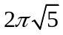 2.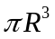 3. 2 4. 5. 2 6.
三、完成下列各题(第1-5题每题8 分，6-8题每题9分，共 67 分)
1. 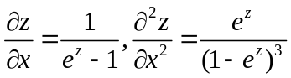
2. 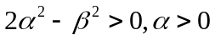有唯一极大值；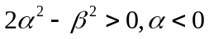有唯一极小值
3. 由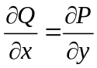得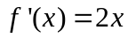，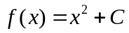，又，故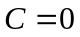，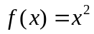。由观察，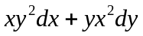的原函数是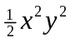，故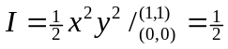[注：也可取路径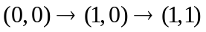计算]
4. 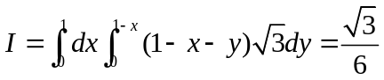
5. 求导得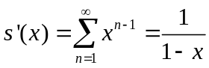，积分得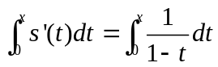，整理得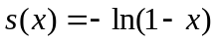。
6. 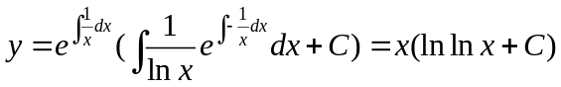
7. 设上任一点为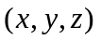，它到面的距离为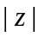，等价于求函数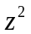在条件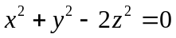与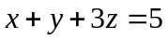下的最大值点和最小值点。
设，由
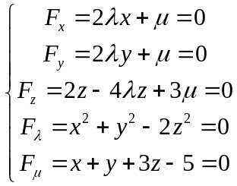得最值点为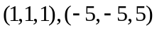。
8. 法一：先二后一。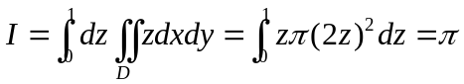
法二：柱面坐标变换